伊藤忠テクノソリューションズ株式会社
Ⅳ.PJNAVI実装ガイド（バッチ)
第1.6.0版
最終更新日：2014年x月x日

更新履歴
版数 | 更新日 | 更新者 | 更新内容
0.0.1 | 2012年12月22日 | CTC | ドラフト版作成
0.0.2 | 2013年03月05日 | CTC | 5.7.4.3 伝送ファイル命名規則を追加。
1.0.0 | 2013年03月06日 | CTC | 新規作成
1.0.1 | 2013年03月06日 | CTC | 5.1.3 のnｊxxyyy999 を nxxyyy999 に修正
1.1.0 | 2013年04月03日 | CTC | 5.7.5.6.1テストクラスのサンプル実装を追記しました。
1.2.0 | 2013年04月04日 | CTC | 5.7.10.共通DAO(バッチ) にselectListのソート順指定方法を追記
1.3.0 | 2013年04月09日 | CTC | 5.1.4トランザクション属性を整理しました。
1.4.0 | 2013年04月10日 | CTC | 5.7.11業務独自バッチDAOの物理排他エラー時に設定する待ち時間について修正
1.4.1 | 2013年04月11日 | CTC | 5.7.4.3 伝送ファイルファイル命名規則の誤記修正
1.5.1 | 2013年04月10日 | CTC | 5.7.1汎用取込ジョブについて単項目チェックに関する注意事項を追記
1.5.2 | 2013年05月23日 | CTC | 5.7.4.2 改行を別の文字列に変換する方法を追記
1.5.3 | 2013年05月24日 | CTC | 5.7.5 クラス名とキー名の誤りを修正
1.5.4 | 2013年08月19日 | CTC | 5.7.9.ジョブ起動時・終了時のログサンプルに処理結果の件数説明を追記
1.6.0 | 2014年x月x日 | CTC | 全面見直し

目次
1. はじめに 1
2. 開発環境の構成 1
3. オンラインクライアント実装 1
4. オンラインサーバ実装 1
5. バッチ実装 2
5.1. クラス構成 2
5.1.1. 論理クラス構成 2
5.1.2. 物理クラス構成 4
5.1.3. パッケージ構成 5
5.1.4. トランザクション境界 6
5.1.5. ジョブステータス 8
5.1.6. 例外クラス 9
5.2. 実装手順 10
5.3. スケルトンの生成 12
5.4. ドメインの修正 22
5.4.1. ドメインの修正 23
5.5. DAOの修正 24
5.6. Jobの修正 25
5.7. Tips 29
5.7.1. 汎用取込ジョブ 29
5.7.1.1 CSVとJavaBeansのマッピング 30
5.7.1.2 単項目チェックを行う場合 32
5.7.1.3 データ削除 36
5.7.1.4 データ更新 38
5.7.1.5 CSVの1レコードを複数テーブルへの登録 40
5.7.1.6 業務バリデーションチェックを行う場合 41
5.7.2. 1つのCSVファイルに複数のレコードがある場合 42
5.7.3. 分割コミット 43
5.7.4. 伝送ファイル読込・書込 44
5.7.4.1 伝送ファイル読込 44
5.7.4.2 伝送ファイル書込 44
5.7.4.3 伝送ファイルファイル命名規則 46
5.7.5. ジョブ間パラメーター受け渡し共通処理 46
5.7.5.1 実装方法 46
5.7.5.2 引数について 47
5.7.5.3 キーについて 47
5.7.5.4 ジョブ間パラメーター情報の削除処理について 47
5.7.5.5 実装手順 47
5.7.5.6 サンプル実装 49
5.7.6. ジョブを複数プロセスで実行 50
5.7.7. オンラインバッチ 50
5.7.8. 製造・単体テスト時のジョブの起動方法 51
5.7.9. ジョブ起動時・終了時のログサンプル 55
5.7.10. 共通DAO(バッチ) 56
5.7.11. 業務独自バッチDAOの物理排他エラー時に設定する待ち時間を取得 59

はじめに
「Ⅰ.PJNAVI実装ガイド（導入部分).doc」を参照して下さい。

開発環境の構成
「Ⅰ.PJNAVI実装ガイド（導入部分).doc」を参照して下さい。

オンラインクライアント実装
「Ⅱ.PJNAVI実装ガイド（クライアントサイド).doc」を参照して下さい。

オンラインサーバ実装
「Ⅲ.PJNAVI実装ガイド（サーバサイド).doc」を参照して下さい。

バッチ実装

クラス構成

論理クラス構成
バッチ処理はジョブごとに下図のクラス構成で実現します。各業務で実装が必要なクラスは青色でCTCが共通基盤として提供するものは黄色のクラスです。
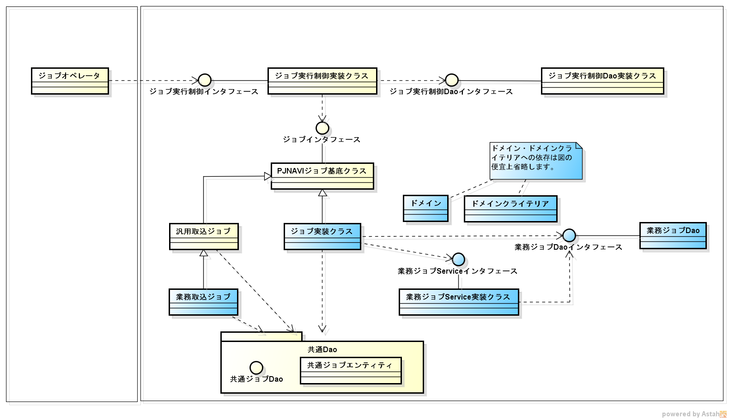
これらのクラスの役割と概要は以下の表の通りです。
論理名 | 役割・概要 | 物理名  (ジョブID：JXXYYY999)
ジョブオペレータ | JP1 より指定された起動パラメータを解析し、Springのコンテナを起動する役割を持ちます。（Javaのmainクラスです。） | JobOperator
ジョブ実行制御インタフェース | ジョブを起動するためのメソッドを公開します。 | JobExecutor
ジョブ実行制御実装クラス | 業務ジョブの初期処理・主処理・終了処理を実行します。また、ジョブを実行するために必要な業務日付をデータベースより取得します。 | JobExecutorImpl
ジョブ実行制御Daoインタフェース | 業務日付を取得するメソッドを公開します。 | JobExecutorDao
ジョブ実行制御Dao実装クラス | 業務日付をデータベースより取得します。 | JobExecutorDaoImpl
ジョブインタフェース | 業務ジョブの初期処理・主処理・終了処理のインタフェースを公開します。 | Job
PJNAVIジョブ基底クラス | 業務ジョブで必要な終了処理を定義したジョブの基底クラスです。スキップ情報などをファイルに出力します。 | AbstractPjnaviJob
汎用取込ジョブ | CSVファイルを読み込み、データベースに格納する共通クラスです。 | AbstractImporterJob
共通Dao | 各単一テーブルに対するCRUD処理を実現するインタフェースです。詳細は共通ジョブDaoインタフェースのAPIを参照してください。
ジョブ実装クラス | 業務を実現するジョブ実装クラスです。 | Jxxyyy99900JobImpl
ジョブドメインクラス | 各クラス間のデータのやり取りに利用します。このドメインは検索結果、更新系処理（登録・更新・削除）に利用します。 | Jxxyyy99900PPPP
ジョブクライテリアクラス | 各クラス間のデータのやり取りに利用します。このドメインは検索処理に利用します。 | Jxxyyy99900PPPPCriteria
業務ジョブDaoインタフェース | データベースにアクセスし、入出力するためのインタフェースを公開します。 | Jxxyyy99900JobDao
業務ジョブDao実装クラス | データベースにアクセスし、業務に必要なデータを取得・更新・登録・削除します。 | Jxxyyy99900JobDaoImpl
業務ジョブ共通サービスインタフェース | ジョブ間で共通な処理や件数単位で分割コミットを実現する際のインタフェースを業務ジョブへ公開します。これらの要件がない場合は作成しなくても構いません。(任意作成) | ZzzService
業務ジョブ共通サービス実装クラス | ジョブ間の共通処理や件数単位で分割コミットを実現する処理を実装します。 | ZzzServiceImpl
業務取込ジョブ | どのファイルを読み込み、どのテーブルに格納するか、削除の実行有無などの指定を行います。 | Jxxyyy88800Job

物理クラス構成
論理クラス構成に則り、ジョブIDが「Jxxyyy99900」であるジョブを実装する場合は、以下の図のような物理クラス構成となります。
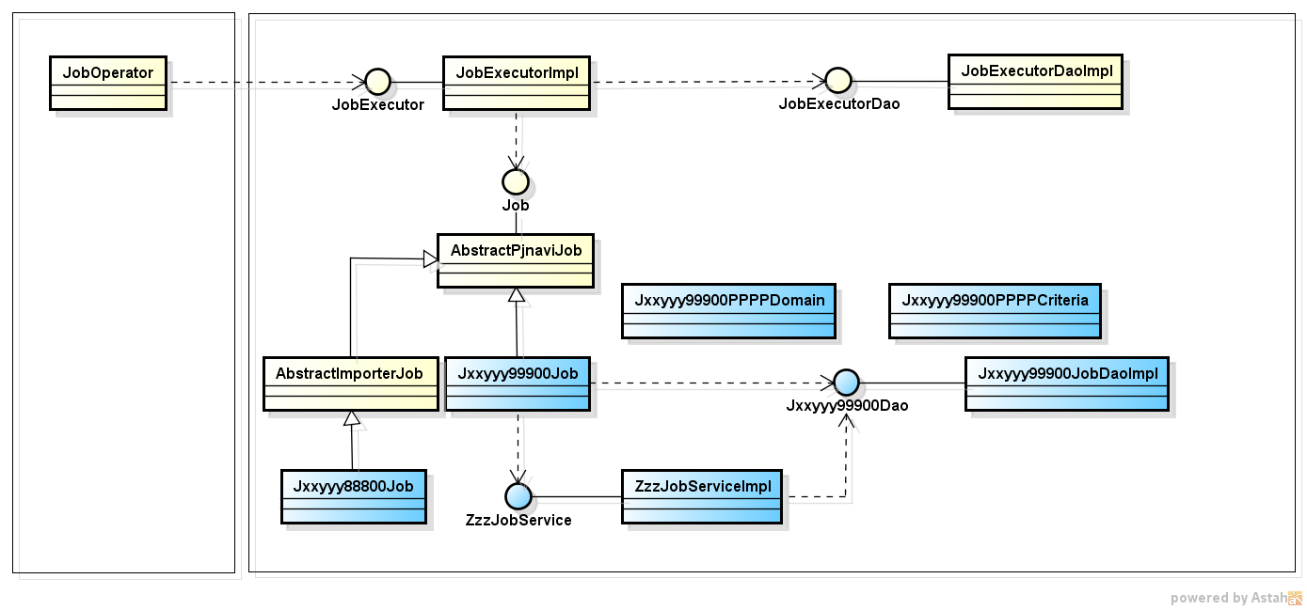

パッケージ構成
PJNAVIにおけるバッチ処理はレイヤパターンを採用しないため、パッケージ構成は以下のような構成とします。
パッケージ | 概要
jp.co.ctc_g.pjnavi.batch | ルートパッケージ
| - xx | サブシステムID
| -nxxyyy999 | ジョブネット設計ID
| - Jxxyyy99900JobImpl.java | ジョブ実装クラス
| - Jxxyyy99900PPPP.java | ジョブドメインクラス
| - Jxxyyy99900PPPPCriteria.java | ジョブクライテリアクラス
| - Jxxyyy99900JobDao.java | ジョブDaoインタフェース
| - Jxxyyy99900JobDaoImpl.java | ジョブDao実装クラス
| - Jxxyyy99900JobDaoImpl.xml | ジョブDao MapperXMLファイル
| - ZzzJobService.java | ジョブServiceインタフェース（任意）
| - ZzzJobServiceImpl.java | ジョブService実装クラス（任意）

トランザクション境界
PJNAVIのバッチ処理では1トランザクションとなるジョブと複雑なトランザクションとなるジョブで異なるトランザクション境界とします。以下がトランザクション境界です。
- 1トランザクションのジョブ
  - ジョブ実行制御実装クラスからジョブの初期処理・主処理・終了処理で1つのトランザクションとなります。明示的にロールバックを行う場合は例外をスローすることでロールバックを実現します。例外が発生したときに該当の処理をスキップする場合はコミットを行うために例外を明示的に補足する必要があります。
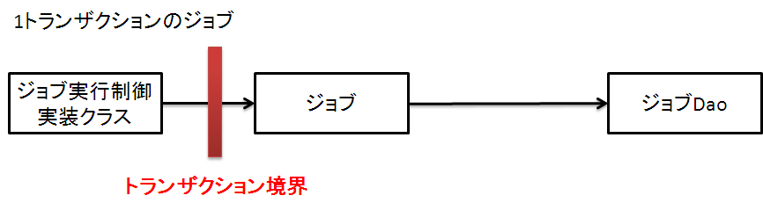
- 複雑なトランザクションのジョブ
  - ジョブ実行制御実装クラスからジョブの初期処理・主処理・終了処理で1つのトランザクションですが、分割コミットや既存の処理とは別にプロジェクト単位でコミット・ロールバックを行いたい場合には別のトランザクション上で実行する必要があります。この場合はジョブServiceクラスを設けて、新しいトランザクションを開始します。
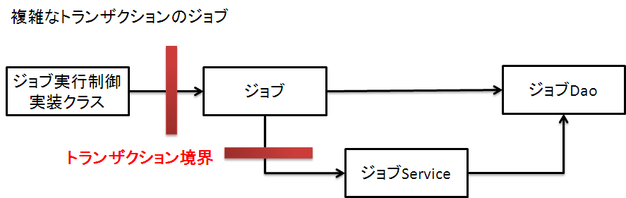
また、トランザクションはSpringのトランザクション管理を利用するため、以下のクラスのメソッド名の命名規則に従う必要があります。
クラス | メソッド | トランザクション属性 | 例外が発生してもコミットを行う | ロールバック例外
Job | doInitialize | Required | ジョブスキップエラー | Throwable  (システムエラーとジョブ異常エラーを含む)
Job | doExecute | Required | ジョブスキップエラー | Throwable  (システムエラーとジョブ異常エラーを含む)
Job | doFinalize | Required | ジョブスキップエラー | Throwable  (システムエラーとジョブ異常エラーを含む)
JobService | find* | Supports | ジョブスキップエラー | Throwable(システムエラーとジョブ異常エラーを含む)
JobService | list* | Supports | ジョブスキップエラー | Throwable(システムエラーとジョブ異常エラーを含む)
JobService | count* | Supports | ジョブスキップエラー | Throwable(システムエラーとジョブ異常エラーを含む)
JobService | load* | Supports | ジョブスキップエラー | Throwable(システムエラーとジョブ異常エラーを含む)
JobService | download* | Supports | ジョブスキップエラー | Throwable(システムエラーとジョブ異常エラーを含む)
JobService | calc* | Supports | ジョブスキップエラー | Throwable(システムエラーとジョブ異常エラーを含む)
JobService | check* | Supports | ジョブスキップエラー | Throwable(システムエラーとジョブ異常エラーを含む)
JobService | get | Supports | ジョブスキップエラー | Throwable(システムエラーとジョブ異常エラーを含む)
JobService | public* | Required | ジョブスキップエラー | Throwable(システムエラーとジョブ異常エラーを含む)
JobService | cancel* | Required | ジョブスキップエラー | Throwable(システムエラーとジョブ異常エラーを含む)
JobService | applove* | Required | ジョブスキップエラー | Throwable(システムエラーとジョブ異常エラーを含む)
JobService | reject* | Required | ジョブスキップエラー | Throwable(システムエラーとジョブ異常エラーを含む)
JobService | create* | Required | ジョブスキップエラー | Throwable(システムエラーとジョブ異常エラー、ジョブスキップを含む)
JobService | update* | Required | ジョブスキップエラー | Throwable(システムエラーとジョブ異常エラー、ジョブスキップを含む)
JobService | upload* | Required | ジョブスキップエラー | Throwable(システムエラーとジョブ異常エラー、ジョブスキップを含む)
JobService | delete* | Required | ジョブスキップエラー | Throwable(システムエラーとジョブ異常エラー、ジョブスキップを含む)
JobService | do* | Required | ジョブスキップエラー | Throwable(システムエラーとジョブ異常エラー、ジョブスキップを含む)
JobService | *NewTx | RequiresNew | ジョブスキップエラー | Throwable(システムエラーとジョブ異常エラーを含む)  ジョブ警告エラー

ジョブステータス
バッチ処理終了時のステータスを以下の通りです。各ジョブでステータスを明示的に変更したい場合は「01：JobSkipException」と「02：JobAbendException」の例外をスローしてください。
ステータスコード | ステータス | 例外 | エラー名称 | トランザクション | 後続ジョブ
00 | 正常終了 | - | ‐ | コミット | 継続
01 | 異常終了(業務スキップ) | JobSkipException | ジョブスキップエラー | コミット | スキップ
02 | 異常終了(業務) | JobAbendException | ジョブ異常エラー | ロールバック | ジョブネット停止
03 | 異常終了（システム） | PjnaviSystemException | システムエラー | ロールバック | ジョブネット停止

例外クラス
PJNAVIのバッチ処理では以下の例外を利用します。なお、JobWaringExceptionは別トランザクションで行っている処理を明示的にロールバックするためのものです。必ずジョブ実装クラスのループ処理や呼出し部分でJobWarningExceptionをキャッチしてください。Exceptionをキャッチすることは禁止します。
ステータスコード | クラス | 利用用途
- | JobWarningException | ジョブ内の別トランザクションで実行した操作をロールバックし、ジョブを継続したい場合にスロー  (ジョブ内でキャッチして、処理を継続させるため、この例外はJP1には通知されません。)
01 | JobSkipException | ジョブが実行した操作をしコミット、後続のジョブをスキップする場合にスロー
02 | JobAbendException | ジョブが実行した操作をロールバックし、ジョブネットを業務的に停止させたい場合にスロー
03 | PjnaviSystemExcetpion | ジョブが実行した操作をロールバックし、ジョブネットを停止させたい場合にスロー

実装手順
ジョブの実装は以下の手順で行います。「Serviceの作成」は必要であれば作成するもののため、作成が必要なジョブは「分割コミット」を参照してください。
  - スケルトンの作成
  - ドメイン の修正
  - DAO の修正
  - Service の作成（必要であれば作成し、必要でなければ作成しなくても構いません）
  - Job の修正

なお、スケルトンの作成はJ-Generatorで生成しますが、手動で生成しても構いません。
手動で生成する場合は以下の規約を守って生成してください。

論理クラス名 | 物理クラス名 | 規約
ジョブ実装クラス | Jxxyyy99900JobImpl | ・AbstractPjnaviJobクラスを継承して生成すること  ・Componentアノテーションを指定すること  ・クラス名は[ジョブID＋JobImpl]で生成すること
ジョブドメインクラス | Jxxyyy99900PPPP | ・クラス名は[ジョブID＋ドメインの内容を表す簡潔な名称を付与]で生成すること  ・PjnaviJobDomainを継承すること  ※ドメインの内容を表す簡潔な名称はオンラインと同じ命名規則とします。
ジョブクライテリアクラス | Jxxyyy99900PPPPCriteria | ・クラス名は[ジョブID＋ドメインの内容を表す簡潔な名称を付与＋Criteria]で生成すること  ※ドメインの内容を表す簡潔な名称はオンラインと同じ命名規則とします。
ジョブDaoインタフェース | Jxxyyy99900JobDao | ・インタフェース名は[ジョブID＋JobDao]で生成すること
ジョブDao実装クラス | Jxxyyy99900JobDaoImpl | ・クラス名は[ジョブID＋JobDaoImpl]で生成すること  ・Repositoryアノテーションを指定すること  ・SqlSessionDaoSupportを継承すること
ジョブServiceインタフェース | ZzzzzService | ・インタフェース名は[処理の概要を表す簡潔な名称を付与+ Service]で生成すること
ジョブService実装クラス | ZzzzzServiceImpl | ・インタフェース名は[処理の概要を表す簡潔な名称を付与+ ServiceImpl]で生成すること  ・Serviceアノテーションを指定すること

これらの手順の詳細は次節以降で解説します。

スケルトンの生成
J-Generatorの新規CRUD処理(部分生成)機能を用いて、スケルトンを生成します。以下にスケルトンを生成する手順を解説します。
- プロジェクトを選択し、[新規]→[その他]を選択します。
- ウィザード選択画面が表示されたら、[J-Framework]カテゴリの[新規CRUD処理(部分生成)]を選択し、次へをクリックします。
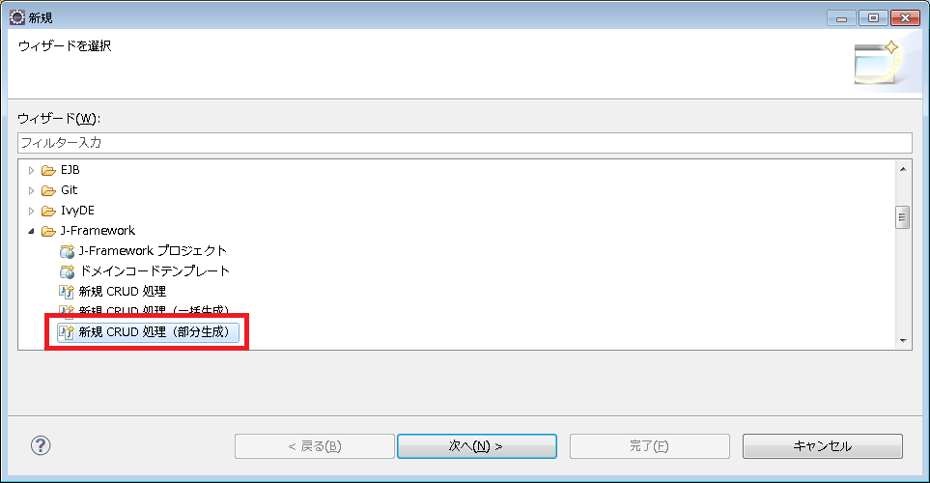
- 部分生成選択ウィザード画面が表示されたら、[検索処理のみ]を選択し、次へをクリックします。
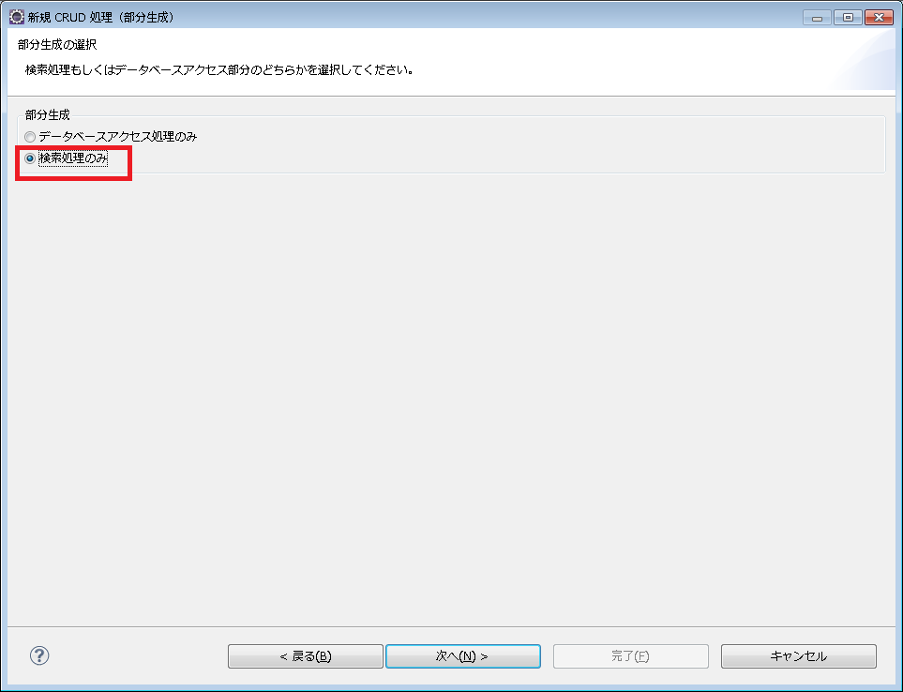
- データベースの接続情報入力画面が表示されたら、データベースの接続情報を入力し、「接続確認」をクリックします。接続が有効であれば、「次へ」が活性化し、クリックします。
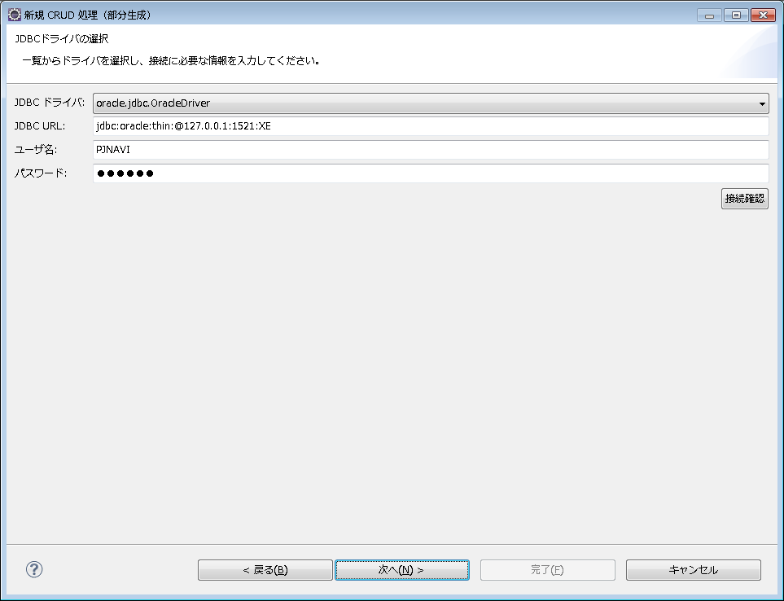
- データベースのテーブル選択の画面が表示されたら、ジョブでメインに利用するテーブルを選択し、「次へ」をクリックします。
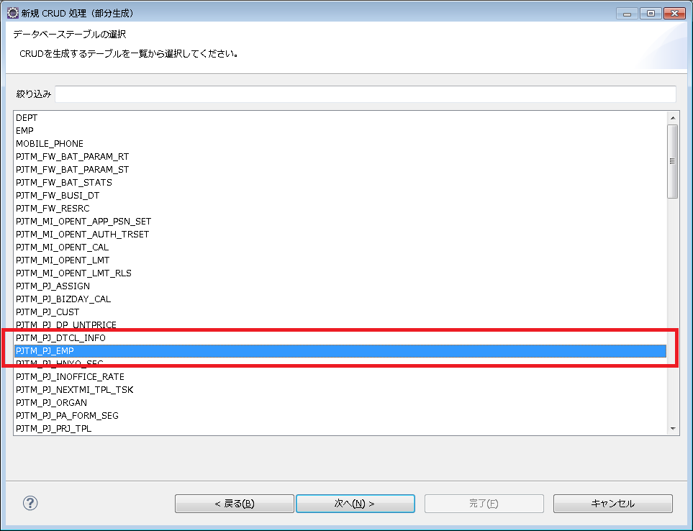
- カラムの一覧が表示されたら、データベースの管理項目のチェックを外し、「次へ」をクリックします。
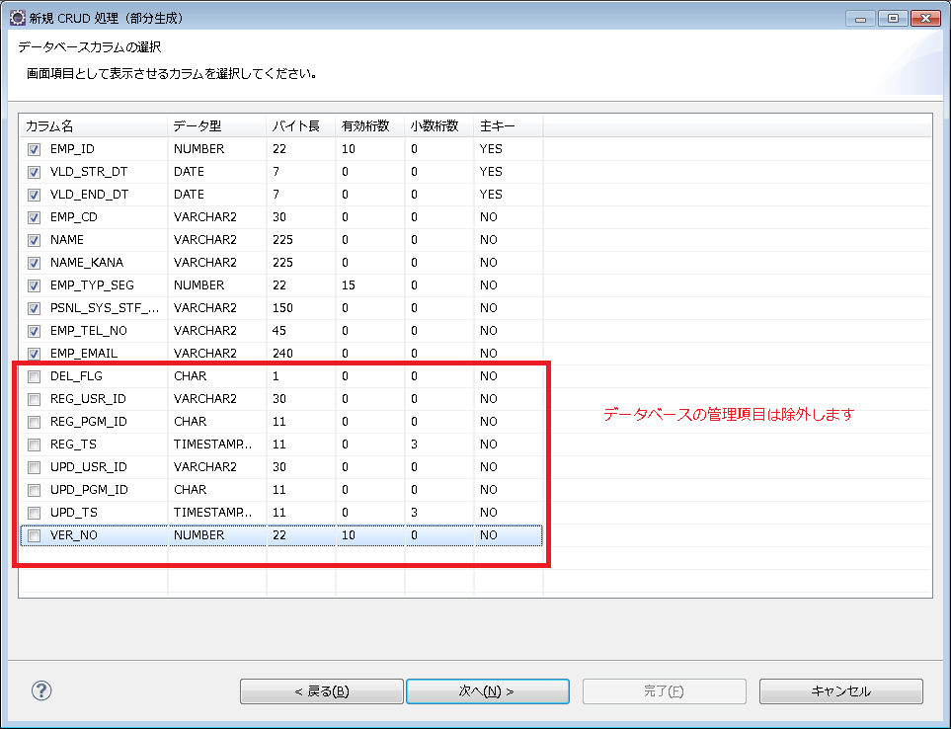
- 方式選択画面が表示されますが、デフォルトのまま、「次へ」をクリックします。
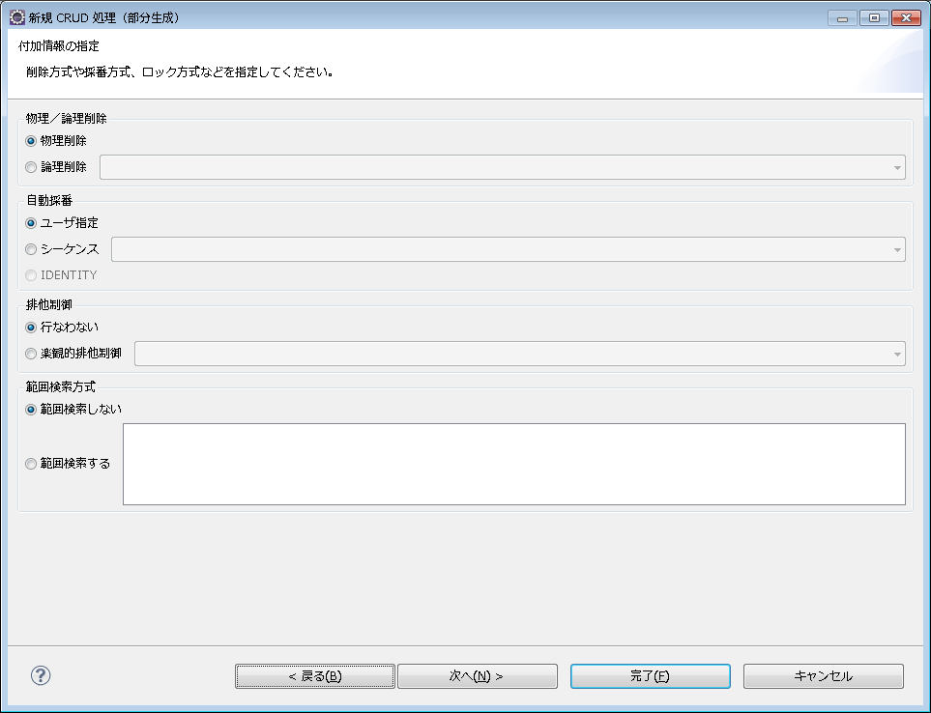
- ソースフォルダを選択する画面が表示されたら、デフォルトのまま「次へ」をクリックします。
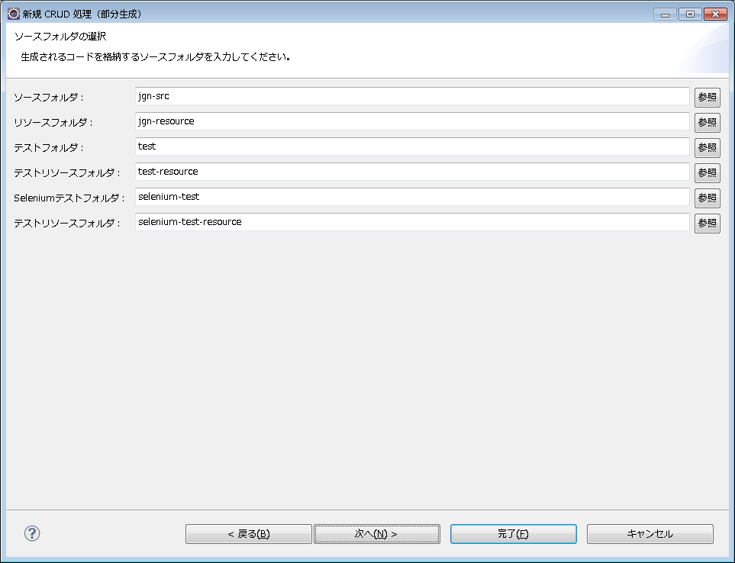
- 生成されるコード一覧画面が表示されたら、画面右下の「変更」をクリックします。(画面の解像度などの影響で隠れてしまう場合があります。その場合はウィザードの長さを調整することで表示可能です。)
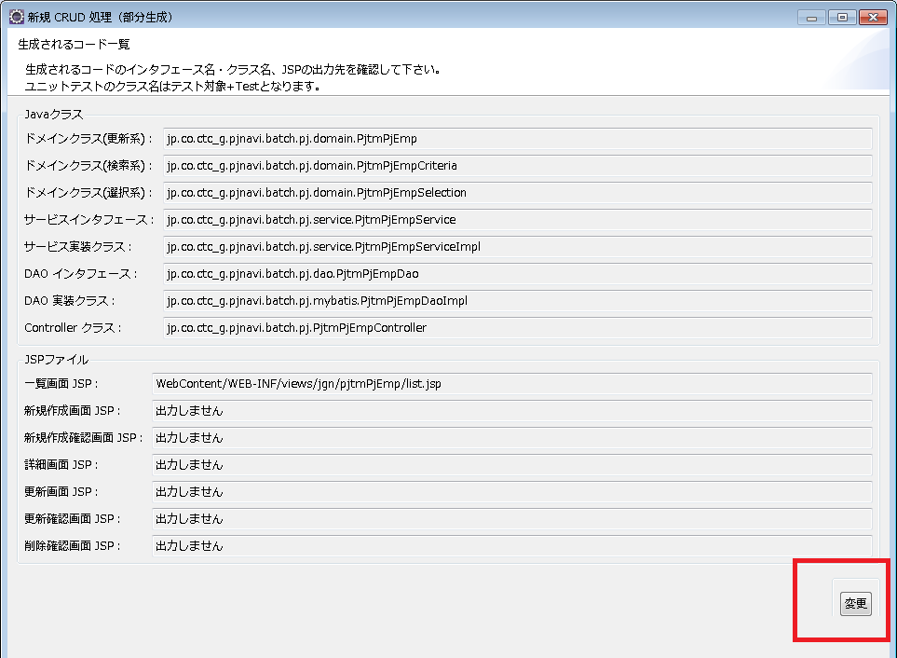
- パッケージ名やクラス名を変更する画面が表示されたら、以下のように修正してください。修正が完了したら、「変更の反映」をクリックします。
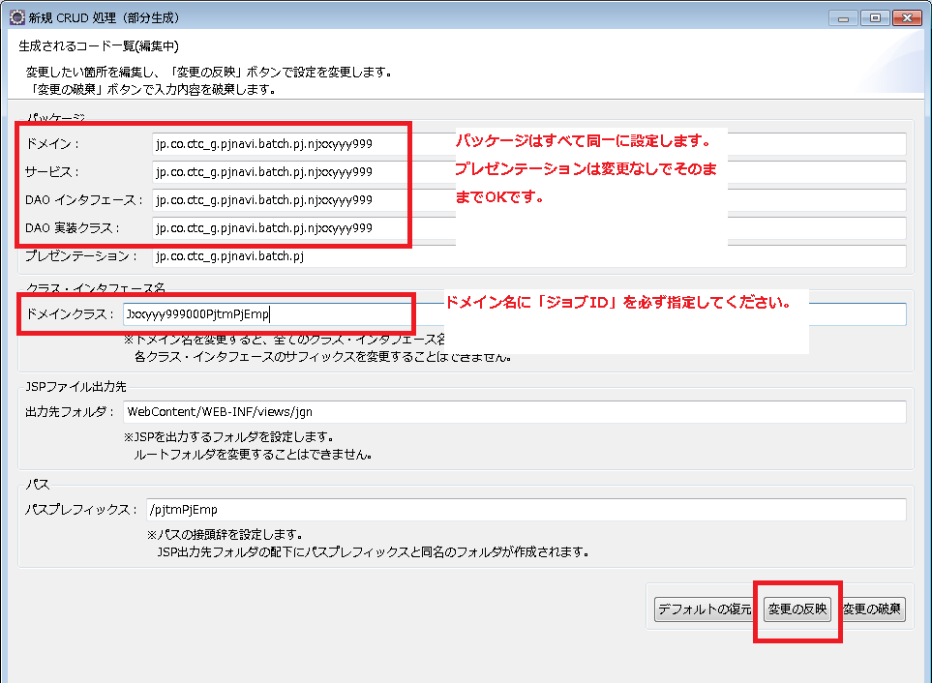
    - パッケージ：jp.co.ctc_g.pjnavi.batch.xx.njxxyyy999(サブシステムID.ジョブネット設計ID)
    - ドメインクラス名：Jxxyyy99900PPPP (ジョブID+(PPPP))

- 入力が反映されていることを確認し、「完了」をクリックします。
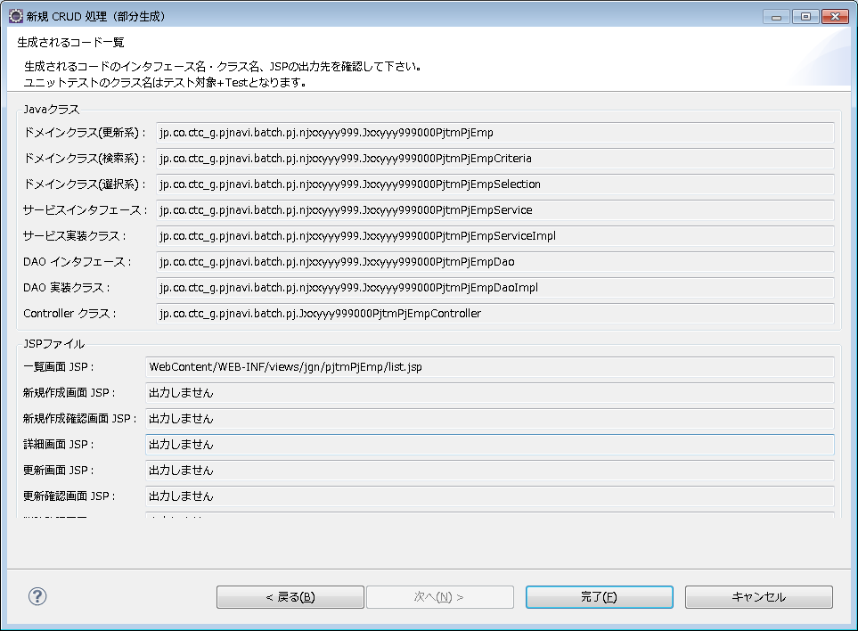

- 出力されたクラスを確認します。
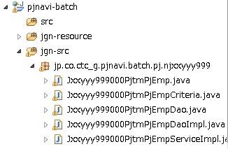

これでスケルトンの作成が終了です。次は出力されたドメインを修正します。
※J-GeneratorにてJxxyyy99900PjtmPjEmpServiceImplが生成されますが、これが本案件のジョブ実装クラスのベースクラスです。必ずクラス名のServiceImplをJobImplに修正してください。

ドメインの修正
ドメインクラスを修正する場合は以下の場合です。
  - ドメイン
    - 複数テーブルの結合されたデータを利用する場合
    - ファイルのレコードマッピングの場合はファイルの単項目チェック（オンラインと同様のアノテーションを付与）
    - ジョブに複数のドメインが必要な場合

ドメインの修正
以下はドメインの修正例です。
@Validational
public class Jxxyyy999000PjtmPjEmp extends PjnaviJobDomain {

private static final long serialVersionUID = 1;

/**
* 従業員ID
*/
@Required
@Number(precision = 10)
@CsvColumn(seq = 1)
private Long empId;

/**
* 有効開始日
*/
@Required
@CsvColumn(seq = 2)
private Date vldStrDt;

/**
* 有効終了日
*/
@Required
@CsvColumn(seq = 3)
private Date vldEndDt;
// コンストラクタ、アクセサメソッドは省略
}
レコードチェック用のアノテーションはオンラインと同様のため、オンラインの入力チェックを参照してください。

DAOの修正
DAOの修正はオンラインと同様の手順・規約で修正を行ってください。
ジョブDAO実装クラスでは、以下のことを許容します。
  - 共通DAOのエンティティを戻り値に指定することは可能

Jobの修正
ジョブは業務仕様に従い、ジョブを実現するクラスです。必ず主処理(doExecute)を実装してください。また、ジョブ間のパラメータ受け渡しの処理がある場合は「ジョブ間のパラメータ受け渡し」を参照し、初期処理(doInitialize)や終了処理(doFinalize)をオーバライドして実装してください。
代表的なジョブ実装クラスは以下の手順で実装してください。
  - ジョブ実装クラスの修正
    - J-Generatorにより生成されたJxxyyy99900PPPPJobServiceImpl.のクラス名をJxxyyy99900PPPPJobImplに変更(J-Generatorの制約によりクラス名を手動で修正する必要があります。)
    - 利用するDAOインタフェースをフィールドに宣言し、Autowiredを付与
  - doExecuteメソッドの実装(複数件数)
    - 複数件処理を行う前に処理件数カウンターを開始
    - 業務処理
    - 必要に応じてスキップやエラー処理を実施(スキップカウンターやエラーカウンターをインクリメントするとともに、ログに出力する必要があれば、出力すること)
    - 処理件数カウンターをインクリメント
    - 処理件数カウンターを終了
  - doExectueメソッドの実装(単一件数)
    - 業務処理
複数件処理を行うジョブの場合、処理件数をログに出力するため、処理件数カウンターを開始・インクリメント・終了を必ず実装してください。また、件数単位でコミット・ロールバックの制御を行う場合や纏った単位(プロジェクト単位)コミット・ロールバックを行う場合はジョブサービスインタフェースとジョブサービス実装クラスを用意し、トランザクション境界を明確にしてください。(トランザクションはアノテーションによる指定することは禁止します。アノテーションによる指定を行うとトランザクション境界の明確化が保たれなくなり、運用・保守時に影響があるためです。)
初期処理・主処理・終了処理より参照可能なジョブパラメータ(JobParameter)は以下の表の通りです。
論理クラス名 | 物理クラス名 | 参照可能な変数 | 概要 | 例
ジョブパラメータクラス | JobParameter | netId | JP1より起動したジョブネットIDです。 | njxxyyy999
ジョブパラメータクラス | JobParameter | jobId | JP1より起動したジョブIDです。 | jxxyyy99900
ジョブパラメータクラス | JobParameter | execId | ジョブ起動時に発行するランダムな値です。(ジョブが起動した際は必ずこの値が出力されます。) | 12345678
ジョブパラメータクラス | JobParameter | parameter | JP1より指定された起動パラメータです。この値はKey・Valueのマップで値を保持しています。複数の指定はカンマ区切りの値をそのまま取得可能です。 | PRJ_END_CD=1  PRJ_END_CD=0,1
ジョブパラメータクラス | JobParameter | businessDate | ジョブ起動時の業務日付です。 | 2013/02/07

以下はジョブの実装例です。
@Override
public void doExecute(JobParameter param) {
Jpjprg04000Criteria criteria = new Jpjprg04000Criteria();
Date bd = param.getBusinessDate();
criteria.setBusinessDate(bd);

Integer affected = dao.deleteTskPvInfo(criteria);
if (affected.intValue() == 0) {
L.debug("タスクトランの削除件数が0件でしたが、処理を継続します。");
}
affected = dao.deleteTskResrcPvInfo(criteria);
if (affected.intValue() == 0) {
L.debug("タスクリソーストランの削除件数が0件でしたが、処理を継続します。");
}
List<PjtrPjRptBsdtMngEntity> projects = dao.listBy(criteria);
// 処理件数カウンターを開始
Counters.start();
for (PjtrPjRptBsdtMngEntity project : projects) {
if (project.getThisRptBsdt().equals(project.getPrevRptBsdt())) {
L.debug("今回報告基準日 = 前回報告基準日のため、スキップします。");
Counters.skip();
continue;
}
prjCds.add(project.getPrjCd());
bsdtDao.mergeOneNotNull(project);
// 処理件数カウンターインクリメント
Counters.up();
}
// 処理件数カウンターを終了
Counters.stop();
}
上記サンプル実装ではログの出力はデバッグレベルのため、メッセージコードを利用していません。業務仕様上、メッセージコードを用いたログを出力する場合は以下のように実装してください。
L.info(Logs.make("IFW9202", "jxxyyy99900"));

→2013-02-15 13:00:51,711 INFO | 20139455 | IFW9202:ジョブを開始しました。jxxyyy07000
のようなログが出力されます。

Tips

汎用取込ジョブ
汎用取込ジョブは伝送ファイルをデータベースに格納する共通処理です。この共通処理を利用する場合、以下の手順で実装してください。
  - AbstractImporterJob継承し、ドメインもしくは共通DAOのエンティティを型パラメータに指定(型パラメータで指定されたプロパティでCSVとマッピングを行います。)
  - Componentアノテーションを付与
  - 外部インタフェースを指定
  - 単項目チェック・フォーマット変換・データ削除・データ登録など業務仕様に応じて指定
※汎用取込ジョブはCSVのフォーマットが複数存在するものは対応できません。単一のフォーマットのみ適用することができます。複数存在する場合は、CSVの1レコードを複数テーブルへの登録を参照してください。
以下は単純な汎用取込ジョブの例です。
@Component
public class Jxxyyy01000JobImpl extends AbstractImporterJob<MobilePhoneEntity> {
@Override
protected Class<MobilePhoneEntity> getDomainClass() {
return MobilePhoneEntity.class;
}
@Override
protected String getInterfaceId() {
return "NXXYYY010";
}
}
この例は指定された外部インタフェースIDのCSVファイルの1レコードを読み込み、データ登録を行います。レコードの単項目チェックやフォーマット変換、削除処理は行わずにデータを登録します。また、データ登録時に重複した主キーの違反があれば、該当処理を自動的にスキップします。
レコードの単項目チェックを行わずにデータベースに登録を行う場合は共通DAOのエンティティを利用し、レコードとのマッピングを行います。

CSVとJavaBeansのマッピング
CSVのレコードとJavaBeansのマッピングは明示的に指定する方法と暗黙的に指定する方法の2つの方法を提供しています。特別な理由がない限り、明示的に指定する方法を選択してください。明示的に指定することでCSVのどのカラムとのマッピングの見通しをよくすることができ、運用・保守時には有効なものになります。また、明示的な指定は暗黙的な指定よりもパフォーマンスに優れています。
明示的に指定する方法と暗黙的に指定する方法は以下のように実装します。
  - 明示的に指定する方法
    - 明示的に指定する場合は「CsvColumn」アノテーションにCSVのカラム番号を指定します。
CSV例：
プロジェクトコード,発注管理番号,発生日,発生回数,算出年月,発注先コード,発注実績,削除フラグ
"PRJ1234567","100","2012/12/12","1","2012/12","","10000","0"
JavaBeans例：
public class TestDomain {
@CsvColumn(seq = 1)
private String prjCd; // PRJ1234567を設定
@CsvColumn(seq = 2)
private String shipMngNo; // 100を設定
@CsvColumn(seq = 3)
private String inciDt; // 2012/12/12を設定
@CsvColumn(seq = 4)
private Integer inciTms; // 1を設定
@CsvColumn(seq = 5)
private String entYymm; // 2012/12を設定
@CsvColumn(seq = 6)
private String suppCd; // 空文字列を設定
@CsvColumn(seq = 7)
private Long shipRsltPrice; // 10000を設定
@CsvColumn(seq = 8)
private String delFlg; // 0を設定
@CsvColumn(seq = 9)
private String note; // マッピングが取れないため、無視します。（NULLが設定されます。）
// コンストラクタ、アクセサメソッドは省略
}
  - 暗黙的に指定する方法
    - 暗黙的に指定する場合は、「CsvColumn」アノテーションを指定せずにJavaBeansの上からプロパティを定義します。上記例であれば、同じ値が設定されます。
public class TestDomain {
private String prjCd; // PRJ1234567を設定
private String shipMngNo; // 100を設定
private String inciDt; // 2012/12/12を設定
private Integer inciTms; // 1を設定
private String entYymm; // 2012/12を設定
private String suppCd; // 空文字列を設定
private Long shipRsltPrice; // 10000を設定
private String delFlg; // 0を設定
private String note; // マッピングが取れないため、無視します。（NULLが設定されます。）
// コンストラクタ、アクセサメソッドは省略
}
※この2つの方法のどちらもCSVのカラムとマッピング定義がとれないものがあれば、例外をスローすることなくマッピングを行います。

単項目チェックを行う場合
CSVの単項目チェックを行う場合は以下の手順で実装してください。
  - ドメインに「Validation」アノテーションを指定
  - プロパティにJ-Frameworkのバリデータアノテーションを指定
  - ジョブ実装クラスを定義
    - AbstractImporterJobを継承
    - 型パラメータにValidationアノテーションが付与されたドメインクラスを指定
    - getInterfaceIdに外部インタフェースIDを指定
    - getDomainClassに型パラメータのクラスを指定
    - getEntityClassメソッドをオーバライドし、対象テーブルの共通DAOのエンティティを指定
以下は単項目チェックを行う汎用取込ジョブの例です。
ドメイン例：
@Validational
public class Jxxyyy02000MobilePhone extends PjnaviUpdateDomain {

@Required
@NumericFormat
@CsvColumn(seq = 1)
private Integer terminalId;

@Required
@CsvColumn(seq = 2)
private String terminalName;

@Required
@DateFormat(pattern = "yyyy/MM/dd")
@CsvColumn(seq = 3)
private String salesDate;

@CsvColumn(seq = 4)
private BigDecimal flashLevel;
// コンストラクタ・アクセサメソッドは省略

}
ジョブ実装クラス例：
@Component
public class Jxxyyy02000JobImpl extends AbstractImporterJob<Jxxyyy02000MobilePhone> {

@Override
protected Class<Jxxyyy02000MobilePhone> getDomainClass() {
return Jxxyyy02000MobilePhone.class;
}

@SuppressWarnings("unchecked")
@Override
protected <E extends PjnaviEntity> Class<E> getEntityClass() {
return (Class<E>) MobilePhoneEntity.class;
}

@Override
protected String getInterfaceId() {
return "NXXYYY020";
}

}
- 詳細なチェックの内容については「PJNAVI_実装ガイド_サーバサイドのみ(マージ前).doc」の「4.8.3入力チェックの実装」を参照して下さい。
フォーマット変換
CSVの読み込んだデータをデータベースに登録・更新する前にフォーマットの変換を行うことができます。フォーマット変換を行う場合は以下の手順で行います。フォーマット変換が必要な代表例は日付形式（yyyy/MM）形式のデータをデータベースのCHAR型（6）に登録する場合です。データベースに格納されるときには区切り文字（/）を取り除いたデータとする必要があります。
  - ジョブ実装クラスを定義
    - AbstractImporterJobを継承
    - 型パラメータにValidationアノテーションが付与されたドメインクラスを指定（バリデーションを行う場合）
    - getInterfaceIdに外部インタフェースIDを指定
    - getDomainClassに型パラメータのクラスを指定
    - getEntityClassメソッドをオーバライドし、対象テーブルの共通DAOのエンティティを指定（バリデーションを行う場合）
    - formatメソッドをオーバライドし、業務仕様に則ったフォーマット変換を行う処理を実装
以下はフォーマット変換を行う汎用取込ジョブの例です。
@Component
public class Jxxyyy03000JobImpl extends AbstractImporterJob<Jxxyyy03000MobilePhone> {

@Override
protected Class<Jxxyyy03000MobilePhone> getDomainClass() {
return Jxxyyy03000MobilePhone.class;
}

@SuppressWarnings("unchecked")
@Override
protected <E extends PjnaviEntity> Class<E> getEntityClass() {
return (Class<E>) MobilePhoneEntity.class;
}

@Override
protected String getInterfaceId() {
return "NXXYYY030";
}

@Override
protected Jxxyyy03000MobilePhone format(Jxxyyy03000MobilePhone record) {
// 文字列より[/]を取り除き、データベースに登録
record.getSalesDate().replaceAll("/", "");
return record;
}

}

データ削除
汎用取込ジョブではデータを登録する前にデータを削除することができます。また、削除を実施する場合は論理削除するか物理削除かを選択することもできます。なお、データ削除時に主キー以外のデータで削除することも可能です。データを削除したい場合は以下の手順で実装してください。
  - ジョブ実装クラスを定義
    - AbstractImporterJobを継承
    - 型パラメータにValidationアノテーションが付与されたドメインクラスを指定（バリデーションを行う場合）
    - getInterfaceIdに外部インタフェースIDを指定
    - getDomainClassに型パラメータのクラスを指定
    - getEntityClassメソッドをオーバライドし、対象テーブルの共通DAOのエンティティを指定（バリデーションを行う場合）
    - isDeleteメソッドをオーバライドし、データの削除方法（物理・論理）を指定
    - getKeyメソッドをオーバライドし、データを削除するCSVのデータをマッピングしたプロパティ値を指定（省略した場合は、主キーで削除実行）
以下はデータ削除を行う汎用取込ジョブの例です。
@Component
public class Jxxyyy04000JobImpl extends AbstractImporterJob<MobilePhoneEntity> {

@Override
protected Class<MobilePhoneEntity> getDomainClass() {
return MobilePhoneEntity.class;
}

@Override
protected String getInterfaceId() {
return "NXXYYY030";
}

@Override
protected DeleteType isDelete() {
return DeleteType.PHYSICAL; // 物理削除
}

@Override
protected String[] getKey() {
return new String[] { "terminalId", "salesDate"}; // 削除するキーを2つ指定
}

}

データ更新
汎用取込ジョブではデータを登録ではなく更新することもできます。データを更新したい場合は以下の手順で実装してください。
  - ジョブ実装クラスを定義
    - AbstractImporterJobを継承
    - 型パラメータにValidationアノテーションが付与されたドメインクラスを指定（バリデーションを行う場合）
    - getInterfaceIdに外部インタフェースIDを指定
    - getDomainClassに型パラメータのクラスを指定
    - getEntityClassメソッドをオーバライドし、対象テーブルの共通DAOのエンティティを指定（バリデーションを行う場合）
    - isProcTypeメソッドをオーバライドし、データ更新を指定
    - isExcludeNullメソッドをオーバライドし、データ更新時にNULLを条件から除外するかどうかを指定（省略した場合は、NULLを除外）
以下はデータ更新を行う汎用取込ジョブの例です。
@Component
public class Jxxyyy05000JobImpl extends AbstractImporterJob<MobilePhoneEntity> {

@Override
protected Class<MobilePhoneEntity> getDomainClass() {
return MobilePhoneEntity.class;
}

@Override
protected String getInterfaceId() {
return "NXXYYY030";
}

@Override
protected ProcType isProcType() {
return ProcType.UPDATE;
}

@Override
protected ExcludeNull isExcludeNull() {
return ExcludeNull.OFF; // NULLで更新
}

}

CSVの1レコードを複数テーブルへの登録
汎用取込ジョブを利用してCSVの1レコードを複数テーブルに対して登録することも可能です。複数テーブルにアクセスする場合は以下の手順で実装してください。
  - ジョブ実装クラスを定義
    - AbstractImporterJobを継承
    - 型パラメータにValidationアノテーションが付与されたドメインクラスを指定（バリデーションを行う場合）
    - getInterfaceIdに外部インタフェースIDを指定
    - getDomainClassに型パラメータのクラスを指定
    - 利用するDAOインタフェースをフィールドに宣言(複数指定)
    - 宣言したフィールドにAutowiredアノテーションを付与
    - mainメソッドをオーバライド
    - BeanPorterで項目を移送し、複数テーブルにアクセス
    - 処理をスキップする場合は0件を戻り値に指定
以下はCSVの1レコードを複数テーブルへの登録のサンプルです。
@Component
public class Jxxyyy06000JobImpl extends AbstractImporterJob<Jxxyyy06000MobilePhone> {

@Autowired
protected PjtrPjRptBsdtMngJobDao dao;

@Autowired
protected MobilePhoneJobDao mpDao;

@Override
protected Class<Jxxyyy06000MobilePhone> getDomainClass() {
return Jxxyyy06000MobilePhone.class;
}

@Override
protected String getInterfaceId() {
return "NXXYYY060";
}

@Override
protected Integer main(Jxxyyy06000MobilePhone record) {
MobilePhoneEntity e = new BeanPorter(record).create(MobilePhoneEntity.class);
Integer affected = mpDao.create(e);
PjtrPjRptBsdtMngEntity mng = new BeanPorter(record).create(PjtrPjRptBsdtMngEntity.class);
affected = dao.create(mng);
return affected;
}

}

業務バリデーションチェックを行う場合
単項目チェック以外に業務仕様上のチェックを行う場合は、汎用取込ジョブのvalidateメソッドをオーバライドしてください。このとき必ず汎用取込ジョブの単項目チェックを実行する処理を実装してください。詳細はpjnavi-batch-howtoのJxxyyy02100JobImplクラスを参照してください。

1つのCSVファイルに複数のレコードがある場合
1つのCSVファイルに複数のレコードがある場合は汎用取込ジョブを利用することはできません。この場合は通常のジョブと同様の手順で実施し、個別に対応する必要があります。ここでは、実装手順と実装例を示します。
  - ジョブ実装クラスを定義
    - AbstractPjnaviJobを継承
    - 単項目チェック用のBeanValidationsをフィールドに宣言し、Autowiredを付与
    - 利用するDAOインタフェースをフィールドに宣言し、Autowiredを付与
    - doExecuteメソッドを実装
  - doExecuteメソッドの実装
    - JobCSVsのユーティリティを利用し、伝送ファイル読込ユーティリティを取得（伝送ファイル読み込みユーティリティはインタフェースIDの指定は必須）
    - ファイルストリームをオープン
    - 読み込み時に変換エラーが発生したときにスキップするかどうかを指定
    - 処理件数カウンターを開始
    - データを読み込む
    - 読み込んだデータを取得し、対象カラムのデータに応じて、ドメインに変換
    - 単項目チェックを実施
    - データベース操作を実施
    - 処理件数カウンターをインクリメント
    - 最後まで読んだら、処理件数カウンターをストップ
    - ファイルストリームをクローズ(例外をキャッチせずにfinally句でクローズ)
このサンプル実装はpjnavi-batch-howtoのJxxyyy07000JobImplクラスを参照してください。

分割コミット
ジョブによってはプロジェクト単位でコミットを実施したりする場合があります。この場合はジョブサービスインタフェースとサービス実装クラスを実装し、トランザクションを明示的に分割してください。以下に分割コミットを行う場合は以下の手順で実装してください。
  - ジョブサービスインタフェースとジョブサービス実装クラスを定義
    - インタフェースを作成し、以下のようなメソッドを定義
      - createPrjInfoNewTx(接尾語にはNewTxをつけること)
    - インタフェースを実装したジョブサービスを実装
      - 業務仕様上、ロールバックを行いたいときはJobWaringExceptionをスローしてください。
  - ジョブ実装クラスを定義
    - AbstractPjnaviJobを継承
    - 利用するDAOインタフェースやジョブサービスインタフェースをフィールドに宣言し、Autowiredを付与
    - ファイルやデータベースより対象データを取得
    - ジョブサービスをコミット単位で実行
    - 全体のトランザクションをロールバックするか？処理を継続するかを判断
      - 処理を継続する場合は、JobWarningExceptionをキャッチし、処理を継続
      - 全体のトランザクションをロールバックする場合は、JobWarningExceptionをキャッチし、JobAbendExceptionに変換し、スロー
このサンプル実装はpjnavi-batch-howtoのJxxyyy08000JobImplクラスを参照してください。

伝送ファイル読込・書込

伝送ファイル読込
伝送ファイルを読み込む場合、基盤にて提供している伝送ファイルユーティリティを利用します。このユーティリティの利用手順は「1つのCSVファイルに複数のレコードがある場合」と同様です。詳細は「1つのCSVファイルに複数のレコードがある場合」を参照してください。

伝送ファイル書込
伝送ファイルを作成する場合、基盤にて提供している伝送ファイルユーティリティを利用します。このユーティリティは以下の手順で利用します。
  - ジョブ実装クラスを定義
    - AbstractPjnaviJobを継承
    - 利用するDAOインタフェースをフィールドに宣言し、Autowiredを付与
    - doExecuteメソッドを実装
  - doExecuteメソッドの実装
    - JobCSVsのユーティリティを利用し、伝送ファイル書込ユーティリティを取得（伝送ファイル書込ユーティリティはインタフェースIDの指定は必須）
    - データに含まれている改行を別の文字列（設定値による）に変換して書き込む必要がある場合は、その変換を行うクラス（LineEndTransformer）を指定
    - ファイルストリームをオープン
    - 書込み時にエラーが発生したときにスキップするかどうかを指定
    - 処理件数カウンターを開始
    - データを書き込む
    - 処理件数カウンターをインクリメント
    - 最後まで読んだら、処理件数カウンターをストップ
    - ファイルストリームをクローズ(例外をキャッチせずにfinally句でクローズ)
このサンプル実装はpjnavi-batch-howtoのJxxyyy09000JobImpl・Jxxyyy09100JobImplクラスを参照してください。

伝送ファイルファイル命名規則
＜PJNAVI⇒MIの場合＞
ファイル名：
インタフェースID+yyyyMMddHHmmssSSS.csv
※「yyyyMMddHHmmssSSS」は年月日時分秒ミリ秒

※上記は実装ガイドにも後日記載されます。

＜MI⇒PJNAVIの場合＞
ファイル名：
インタフェースID+yyyyMMddHHmmss.csv
※「yyyyMMddHHmmss」は年月日時分秒

いずれにしても、業務アプリではインタフェースID部分のみ
意識すれば良いです。
※送信時のタイムスタンプはFWで付加します。

ジョブ間パラメーター受け渡し共通処理
本APIは、バッチ処理において、ジョブ間でパラメーターを受け渡すための仕組みを提供します。

実装方法
以下のServiceクラスを利用します。
jp.co.ctc_g.fw.batch.job.JobToJobParameter
パッケージ | クラス | メソッド | 概要
jp.co.ctc_g.fw.batch.job | JobToJobParameter | set | 引数として受け渡されたキーを元に、パラメーター情報をDBに保存します。
jp.co.ctc_g.fw.batch.job | JobToJobParameter | get | 引数として受け渡されたキーを元に、パラメーター情報をDBから取得します。
jp.co.ctc_g.fw.batch.job | JobToJobParameter | delete | 引数として受け渡されたキーを元に、パラメーター情報をDBから削除します。

引数について
メソッド | 引数 | 省略 | 説明
set | キー | 不可 | 一意に生成されたキー文字列
set | パラメーター情報 | 不可 | List<String[]>型で受け取るパラメーター情報。最終的には、DBに文字列（CSV）として格納されます。
get | キー | 不可 | List<String[]>型のパラメーター情報を返却します。
delete | キー | 不可 | キーに該当するレコードをすべて削除します。

キーについて
パラメーターとして受け取るキーは、必ず一意の値を受渡してください。実際にはジョブの引数として受け取りますが、キーとして生成される大元は、ジョブを起動するシェルで生成されます。
キーの名称は“JOB_TO_JOB_PARAMETER_KEY”とします。

ジョブ間パラメーター情報の削除処理について
キー情報を元に生成したパラメーター情報は、プログラムで削除しない限りDBにデータとして増幅し続けます。本APIを使用したジョブネットでは、一連のジョブの最後のジョブで、必ず削除処理を実装するようにしてください。

実装手順
以下、実装手順を示します。
  - ジョブ実装クラスを定義(前ジョブ：パラメータ設定)
    - AbstractPjnaviJobを継承
    - 利用するDAOインタフェースをフィールドに宣言し、@Autowiredを付与
    - doInitializeメソッドとdoExecuteメソッドとdoFinalizeメソッドを実装
    - キー、パラメーター情報の変数を定義
  - doInitializeメソッドの実装
    - キーを取得
    - キーを変数に設定
  - doExecuteメソッドの実装
    - 業務処理を実装
    - パラメーター情報を変数に設定
  - doFinalizeメソッドの実装
    - キーとパラメーター情報の変数を取得
    - 本APIにキーとパラメーター情報を設定（JobToJobParameter#set）
  - ジョブ実装クラスを定義(後ジョブ：パラメータ取得)
    - AbstractPjnaviJobを継承
    - 利用するDAOインタフェースをフィールドに宣言し、@Autowiredを付与
    - doInitializeメソッドとdoExecuteメソッドとdoFinalizeメソッドを実装
    - キー、パラメーター情報の変数を定義
  - doInitializeメソッドの実装
    - キーを取得
    - 本APIにキーを受け渡しパラメーター情報を取得（JobToJobParameter#get）
    - パラメーター情報を変数に設定
  - doExecuteメソッドの実装
    - パラメーター情報の変数を取得
    - 業務処理を実装
  - doFinalizeメソッドの実装
    - キーの変数を取得
    - 本APIにキーを受け渡しパラメーター情報を削除（JobToJobParameter#delete）

サンプル実装
このサンプル実装はpjnavi-batch-prototypeのJpjprg04000JobImpl（前ジョブ）クラスとJpjprg04100JobImplクラス（後ジョブ）を参照してください。

テストクラスのサンプル実装
実際のパラメータは、バッチを起動するシェルから渡されるが、単体テストクラスからバッチを起動する場合は、setup()にて、テスト用のパラメータを受け渡すようにしてください。
public void setup() throws IOException {
param = new JobParameter();
param.setNetId("net");
param.setJobId("jpjprg04000");
// ここから↓
Map<String, String> p = new HashMap<String, String>();
p.put(JobToJobParameter.JOB_TO_JOB_PARAMETER_KEY, "XXXXX");
param.setParameter(p);
// ここまで↑
DBCounterKeeper.init();
FileCounterKeeper.init();
}

ジョブを複数プロセスで実行
ジョブを複数プロセスで実行する場合、JP1のスケジュール機能とジョブキッカーにて複数プロセスの起動を制御します。以下の点に注意し、実装を行ってください。
    - 注意事項
      - 起動パラメータを解析すること
      - 同時に複数プロセス(8プロセス)起動しているため、メモリ使用量に注意すること
        - 一度に大量のデータをメモリに展開せずにOracle のRownumber関数などを利用し、まとまった単位でメモリに展開すること

オンラインバッチ
実装方式は「4.10.12.オンラインバッチ連携処理」を参照してください。

製造・単体テスト時のジョブの起動方法
結合環境以降はJP1より共通のジョブキッカー(shell)が呼び出されジョブが起動しますが、製造時や単体テスト時には以下の2つの方法でジョブを起動してください。
  - Junitからの起動
    - Springの設定ファイルを読み込み、対象のジョブを取得します。
    - 以下にジョブ単体でテストするサンプルを示します。
@RunWith(SpringJUnit4ClassRunner.class)
@ContextConfiguration(locations = "classpath:/*-Context.xml")
public class Jxxyyy01000JobImplTest {

private JobParameter param;

@Autowired
@Qualifier("jxxyyy01000JobImpl")
private Job job;

@Before
public void setup() {
param = new JobParameter();
param.setNetId("xxx");
param.setJobId("jxxyyy01000");
param.setBusinessDate(new Date(System.currentTimeMillis()));
DBCounterKeeper.init();
FileCounterKeeper.init();
}

@After
public void teardown() {
Counters.rest();
}

@Test
public void テスト() {
job.doInitialize(param);
job.doExecute(param);
job.doFinalize(param);
}

}

  - Javaのメインからの起動
    - eclipseのメニューより「実行」→「実行構成」を選択します。
    - 実行構成の画面が表示されたら、左側のメニューより「Javaアプリケーション」を選択し、右クリックから新規を選択します。
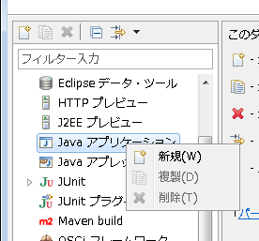
    - プロジェクトとメインクラスを指定します。
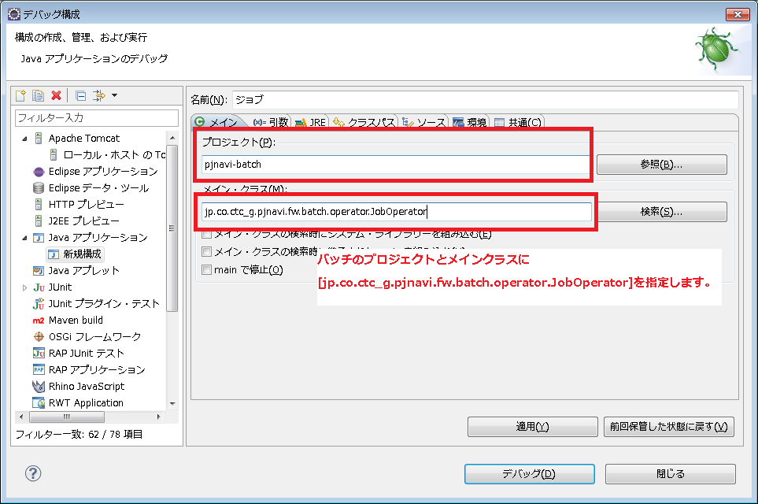
    - 引数タブのプログラム引数に以下のような内容を指定します。
-n JOBNETID -j Jxxyyy04000 -p prjCd:0,1
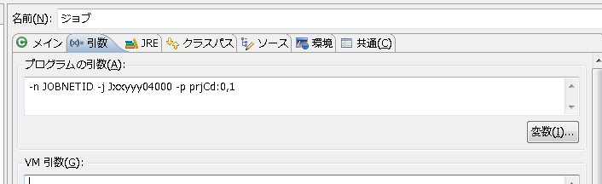

ジョブ起動時・終了時のログサンプル
バッチを起動時・処理時・終了時には以下のようなログが出力されます。
2013-02-15 13:07:15,826 INFO | 60940473 | IFW9211:入力パラメータ：ジョブネットID:=[jobnetid],ジョブID:=[jxxyyy04000],実行時ID:=[60940473],ジョブパラメータ:=[{prjCd=0,1}]
2013-02-15 13:07:15,826 INFO | 60940473 | IFW9202:ジョブを開始しました。jxxyyy04000
2013-02-15 13:07:15,977 INFO | 60940473 | IFW9205:業務処理 INIT 開始
2013-02-15 13:07:16,000 INFO | 60940473 | IFW9206:業務処理 INIT 終了：21.06 ms
2013-02-15 13:07:16,000 INFO | 60940473 | IFW9207:業務処理 MAIN 開始
2013-02-15 13:07:16,030 DEBUG | 60940473 | 1件目...:CSVファイルのレコードを読み込みます。
2013-02-15 13:07:18,727 DEBUG | 60940473 | 1件目...:削除した件数は:=1
2013-02-15 13:07:18,728 DEBUG | 60940473 | 1件目...:登録が指定されました。登録を実行します。
2013-02-15 13:07:22,242 INFO | 60940473 | IFW9208:業務処理 MAIN 終了：6.241 s
2013-02-15 13:07:22,242 INFO | 60940473 | IFW9209:業務処理 FINAL 開始
2013-02-15 13:07:22,242 INFO | 60940473 | IFW9210:業務処理 FINAL 終了：531.3 μs
2013-02-15 13:07:22,243 INFO | 60940473 | IFW9213:処理結果(DB) ：クラス(MobilePhoneEntityJobDaoImpl)：INSERT:1,UPDATE:0,DELETE:1,MERGE:0
2013-02-15 13:07:22,243 INFO | 60940473 | IFW9214:処理結果(FILE)：外部インタフェースID(NXXYYY040)：PROC:1,SKIP:0,ERROR:0
2013-02-15 13:07:22,243 INFO | 60940473 | IFW9215:処理結果(ジョブ)：ジョブID(jxxyyy04000)：PROC:1,SKIP:0,ERROR:0
2013-02-15 13:07:22,243 INFO | 60940473 | IFW9203:ジョブを終了しました。実行時間:=(12.97 s),実行結果:=(END:00)
※処理結果(FILE、ジョブ)の件数説明： PROC処理件数＝正常終了件数＋SKIP件数＋ERROR件数

共通DAO(バッチ)
バッチより単一のテーブルに対してCRUD処理を行うために以下のAPIを提供しています。
# | クラス | メソッド | ドメイン | 概要
1 | XXXEntityJobDao  (PjtmSyHnyoNumMngEntityJobDao) | selectOne | XXXEntity  (PjtmSyHnyoNumMngEntity) | 指定された主キーでレコードを1件取得します。検索条件は論理削除されていないレコードのみです。  例)：  select NUM_KND,NUM_KEY,SEQ_NO,  -- DB管理カラム(DEL_FLGなど)  from PJTM_SY_HNYO_NUM_MNG  where NUM_KND = #{numKnd}  and NUM_KEY = #{numKey}  and DEL_FLG = '0'
2 | XXXEntityJobDao  (PjtmSyHnyoNumMngEntityJobDao) | selectOneIncludeLogicalDeleted | XXXEntity  (PjtmSyHnyoNumMngEntity) | 指定された主キーでレコードを1件取得します。検索条件は論理削除されているレコードを含みます。  例)：  select NUM_KND,NUM_KEY,SEQ_NO,  -- DB管理カラム(DEL_FLGなど)  from PJTM_SY_HNYO_NUM_MNG  where NUM_KND = #{numKnd}  and NUM_KEY = #{numKey}
3 | XXXEntityJobDao  (PjtmSyHnyoNumMngEntityJobDao) | selectList | XXXEntity  (PjtmSyHnyoNumMngEntity | 指定された検索条件で検索を行います。ドメインの値がNULLのときは検索条件より除外されます。  例)：  select NUM_KND,NUM_KEY,SEQ_NO,  -- DB管理カラム(DEL_FLGなど)  from PJTM_SY_HNYO_NUM_MNG  where NUM_KND like #{numKnd} || '%' -- VARCHARの場合(前方一致)  and NUM_KEY = #{numKey} -- 数値/DATE型の場合  -- if seqNo != nullの場合 以下の条件を付与  -- and SEQ_NO = #{seqNo}  and DEL_FLG = '0' -- CHARの場合  また、XXXEntity.setOrderByFields(…)で事前に「order by 」後の文字列を設定すると、selectListのソート順を指定できます。  例)：  PjtmPjEmpEntity domain = new PjtmPjEmpEntity();  domain.setName("テスト");  domain.setOrderByFields("EMP_ID, VLD_STR_DT, VLD_END_DT");  List<PjtmPjEmpEntity> lists = dao.selectList(domain);
4 | XXXEntityJobDao  (PjtmSyHnyoNumMngEntityJobDao) | insertOneNotNull | XXXEntity  (PjtmSyHnyoNumMngEntity) | ドメインの値がNULL、のとき、該当のカラムを除外して登録します。  ※NOT NULL制約が付与されている場合、以下のSQLを構築します。  NOT NULL || DB初期値 || 概要  ○ || ○ || DB初期値をSQLに入れる  ○ || × || NULLで登録(値を必ず設定する必要あり)  × || || SQLより除外します。
5 | XXXEntityJobDao  (PjtmSyHnyoNumMngEntityJobDao) | mergeOne | XXXEntity  (PjtmSyHnyoNumMngEntity) | 指定された主キーでレコードを取得後に該当レコードがなければ、insert文(#4)を発行します。該当レコードがあれば、update文(#8)を発行します。  ※検索条件は論理削除されているレコードを含みます。
6 | XXXEntityJobDao  (PjtmSyHnyoNumMngEntityJobDao) | mergeOneNotNull | XXXEntity  (PjtmSyHnyoNumMngEntity) | 指定された主キーでレコードを取得後に該当レコードがなければ、insert文(#5)を発行します。該当レコードがあれば、update文(#9)を発行します。  ※検索条件は論理削除されているレコードを含みます。
7 | XXXEntityJobDao  (PjtmSyHnyoNumMngEntityJobDao) | updateOne | XXXEntity  (PjtmSyHnyoNumMngEntity) | ドメインの値がNULLのとき、該当カラムをNULLで更新します。(主キーは更新対象外)  ※NOT NULL制約が付与されている場合、以下のSQLを構築します。  NOT NULL || DB初期値 || 概要  ○ || × || NULLで更新(値を必ず設定する必要あり)  × || || NULLで更新
8 | XXXEntityJobDao  (PjtmSyHnyoNumMngEntityJobDao) | updateOneNotNull | XXXEntity  (PjtmSyHnyoNumMngEntity) | ドメインの値がNULLのとき、該当カラムを除外して更新します。(主キーは更新対象外)  ※NOT NULL制約が付与されている場合、以下のSQLを構築します。  NOT NULL || DB初期値 || 概要  ○ || × || NULLで更新(値を必ず設定する必要あり)  × || || SQLより除外します。ｌ
9 | XXXEntityJobDao  (PjtmSyHnyoNumMngEntityJobDao) | deleteListPhisical | XXXEntity  (PjtmSyHnyoNumMngEntity) | NULL以外の項目を条件で物理削除を行います。
10 | XXXEntityJobDao  (PjtmSyHnyoNumMngEntityJobDao) | deleteOnePhisical | XXXEntity  (PjtmSyHnyoNumMngEntity) | 主キーで物理削除を行います。
11 | XXXEntityJobDao  (PjtmSyHnyoNumMngEntityJobDao) | deleteOneLogical | XXXEntity  (PjtmSyHnyoNumMngEntity) | 主キーで論理削除を行います。
12 | XXXEntityJobDao  (PjtmSyHnyoNumMngEntityJobDao) | selectOneGeneration | XXXEntity  (PjtmSyHnyoNumMngEntity) | テーブルに世代管理レコードがある場合(開始日・終了日)に主キーと世代を条件にレコードを1件取得します。検索条件は論理削除されていないレコードのみです。
13 | XXXEntityJobDao  (PjtmSyHnyoNumMngEntityJobDao) | selectOneGenerationIncludeLogicalDeleted | XXXEntity  (PjtmSyHnyoNumMngEntity) | テーブルに世代管理レコードがある場合(開始日・終了日)に主キーと世代を条件にレコードを1件取得します。検索条件は論理削除されていないレコードのみです。検索条件は論理削除されているレコードを含みます。
14 | XXXEntityJobDao  (PjtmSyHnyoNumMngEntityJobDao) | selectListGeneration | XXXEntity  (PjtmSyHnyoNumMngEntity) | テーブルに世代管理レコードがある場合(開始日・終了日)に主キーのみで複数世代の情報を取得します。対象は論理削除されているものを含むかどうかはパラメータ値で指定します。

業務独自バッチDAOの物理排他エラー時に設定する待ち時間を取得
業務独自バッチDAOで物理排他エラー処理を実装する場合、設定する待ち時間は、PjnaviJobDomainを継承したドメインクラスにて、以下の共通メソッドを利用して値を取得してください。
PjnaviJobDomain#getWaitSeconds
デフォルト値は300秒となっています。
SqlMapに設定する場合は、以下のように実装して下さい。
for update wait ${waitSeconds}

